Como referente a software livre procurei levantar, algo que já utilizei no dia a dia, e ou ainda utilizo.

OSTERWALDER, Alexander. Business Model Generation, Inovação em Modelos de Cidade: Negócios. Alta Books. ANO.

GITHUB, venom, <<https://github.com/orkestral/venom>>, Acesso em 12 de Maio de 20202.

GITHUB, superchats, <<https://github.com/orkestral/superchats>>. Acesso em 12 de maio de 20202.

GITHUB, home-assistant/core, <<https://github.com/home-assistant/core>>. Acesso em 12 de maio de 20202.

O Modelo de negocio é a forma com que a empresa cria, entrega e captura valor.

Tipos de modelo de negocio:

B2C (Business to Consumer):

Quando seu produto ou serviço é ofertado diretamente ao consumidor.

B2B (Business to Business):

A solução é ofertada de empresa para empresas.

B2B2C (Business to Business to consumer):

Quando é ofertado produtos ou serviços ao consumidor final, por intermédio de uma outra empresa.

Saas (Software as a Service):

Licenciamento de solução baseada em software online.

Exemplo de projeto que utiliza Sass, é o HomeAssistant no qual se pode efetuar o download e utilizar e receber todas atualizações e melhorias sem custos, serve para controlar dispositivos Iot, e automações de forma avançada, totalmente customizavél e se integra com diversos aplicativos, projeto pode ser utilizado de forma gratuita.

E por meio de assinatura, quem desejar utilizar o serviço de conexão remota ao servidor local pode adquirir assinatura automatizando de forma fácil a conexão, isto é uma forma de captar fundos para evolução do projeto e seus mantenedores.

Freemium: O produto é ofertado de forma gratuita, possuindo planos pagos para recursos adicionais.

Venom-Bot projeto OpenSource para criação de chat-bots do WhatsApp, utiliza a versão web.

Possuindo pacote premiun chamado de Super-Chats com funcionalidades exclusivas, para ter acesso é necessário pagar uma mensalidade, a equipe na qual mantem a evolução do projeto.

Desenvolvendo um modelo de negocio com base software livre:

Para elaborar e validar a ideia do software foi selecionado o modelo Canva (Business Model Canvas).

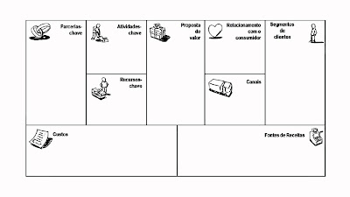

Segmento de Mercado:

Proposta de valor:

Relação com Cliente:

Canais:

Parcerias Chaves:

Atividades Chave:

Recursos Chave:

Fonte de Renda:

Estrutura de Custo: